Министерство науки и высшего образования Российской Федерации
Федеральное государственное бюджетное образовательное учреждение
высшего образования
«Ульяновский государственный технический университет»
Кафедра «Вычислительная техника»

Разработка профессиональных приложений

Лабораторная работа №3
“GIT”

Вариант №15

Выполнил
Студент группы ИВТбд-23
Саранцев Константин
Проверил(а):
преподаватель
Исхаков И. И.

Ульяновск
2023 г.
Ход выполнения работы:

1) Создаём папку, инициализируем git с помощью команды git init

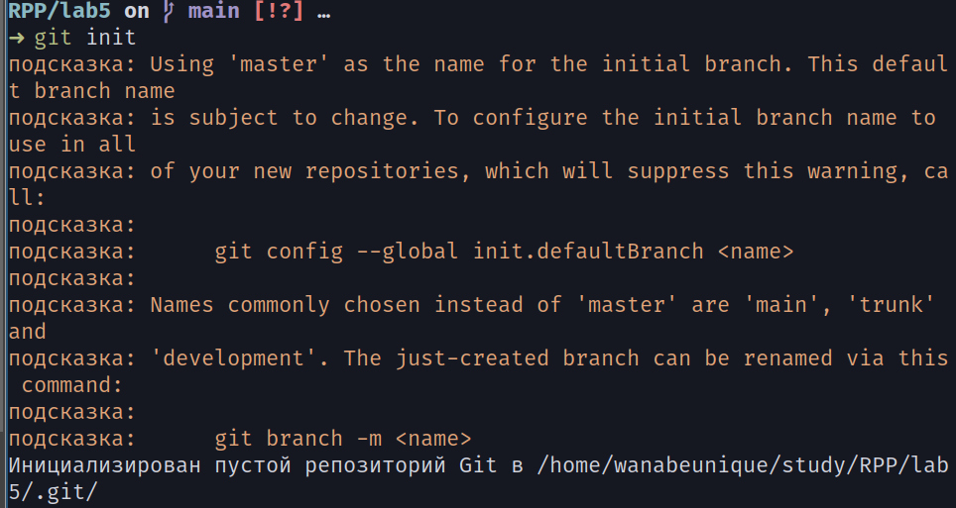
2) Создаю несколько файлов в директории

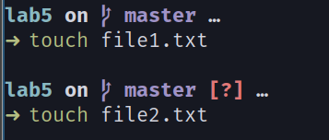

Создаю файл, который будет игнорируемым и .gitignore

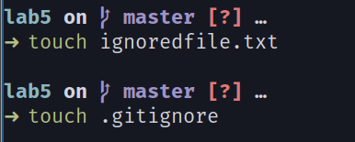

Добавляю в .gitignore файл, который не попадёт в коммит

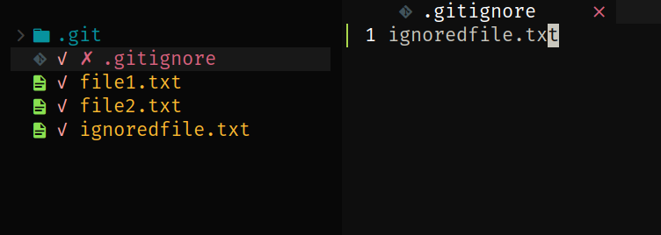

3) Сохраняю изменения с помощью команды git add file1.txt file2.txt, либо git add .
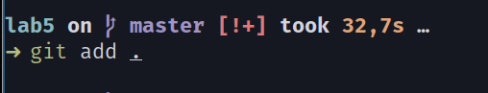

4) Добавляю текст в файлы

file1.txt :

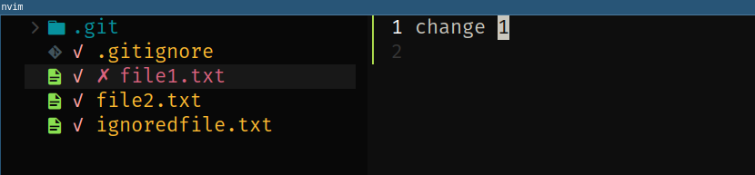
file2.txt:

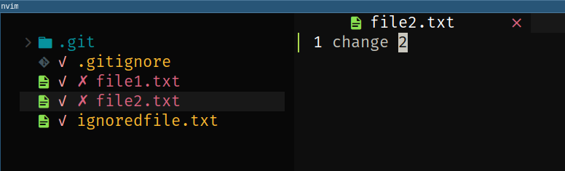
Повторяю шаг 3

5) Перед переключением на другую ветку делаю коммит всех изменений
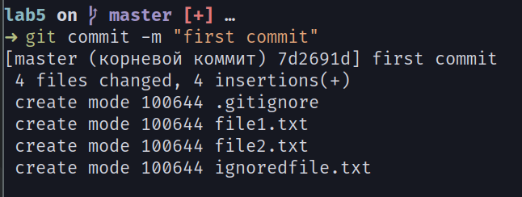
Переключась на другую ветку используя команду git checkout и флаг-b, который автоматчески создаст ветку, если её еще нет

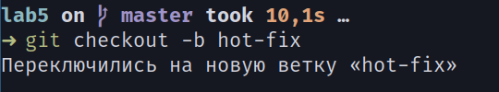

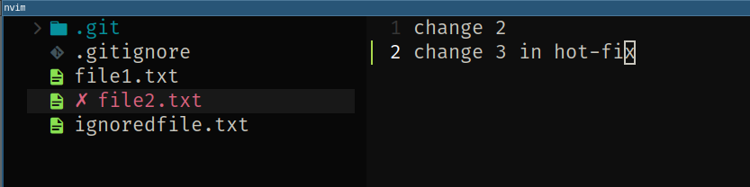
Вношу изменения в file2.txt в ветке hot-fix
Сохраняю изменения
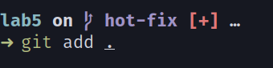
Делаю коммит перед сменой веток

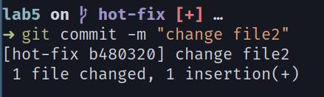

Cмотрю список всех доступных веток
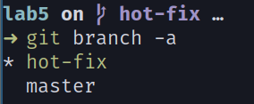

Далее переключаюсь в ветку master

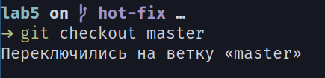
Вношу изменения в file1.txt
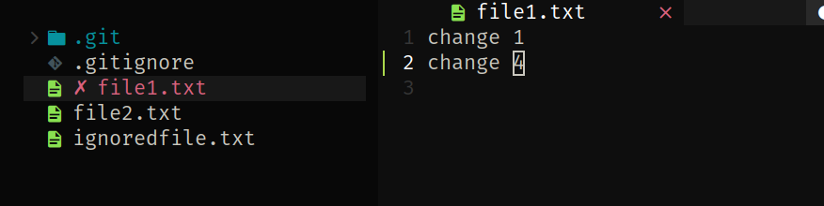
Аналогично сохраняю и делаю коммит
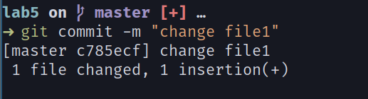
6)
Делаю merge ветки hot-fix в master

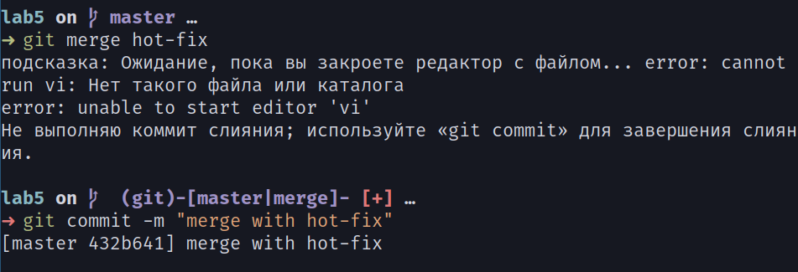
7) Добавляю удалённый репозиторий и пушу все изменения (https://github.com/wanabeunique/RPP-lab5-GIT)

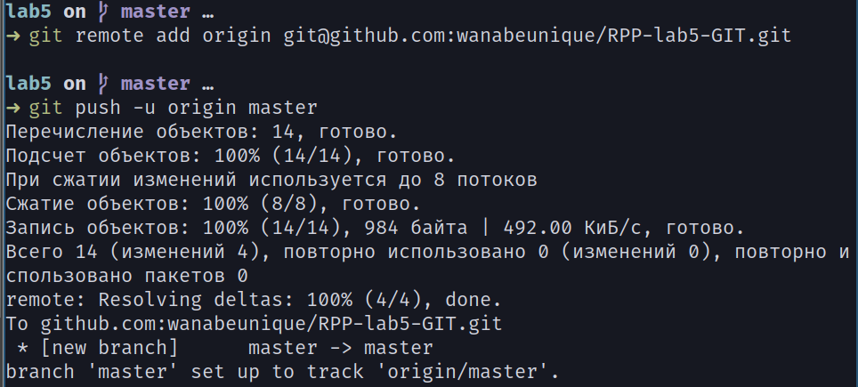
8) Клонирую папку из репозитория, переименовываю склонированную папку

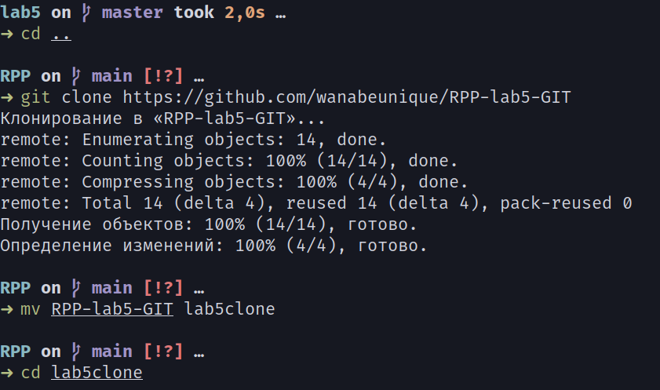
9)
Перехожу в ветку hot-fix, делаю изменения в file1

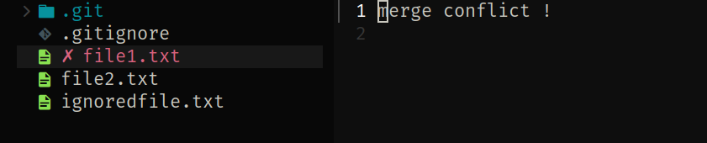
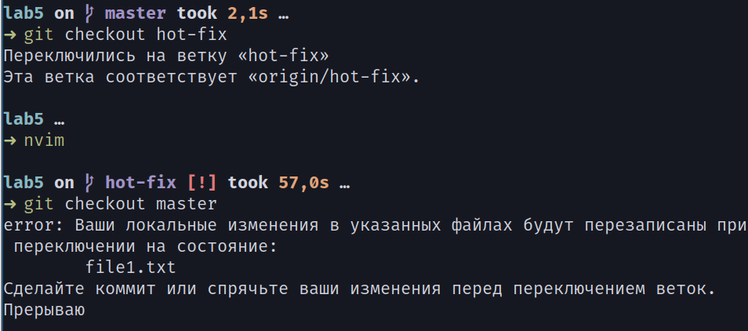
Делаю коммит, возвращаюсь в master ветку

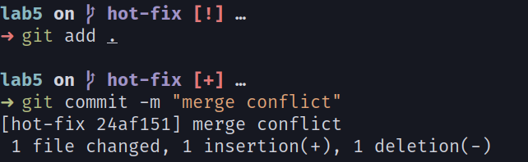
Делаю merge с веткой, получаю конфликт

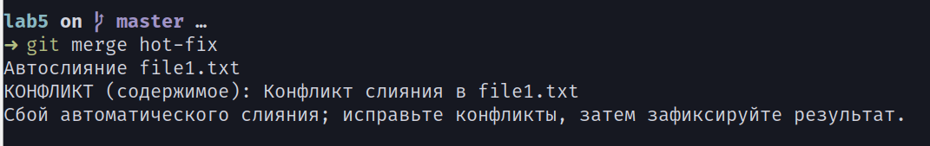
Захожу в текстовый редактор и корректирую строки в файле

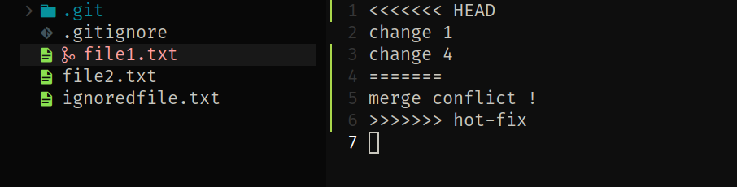
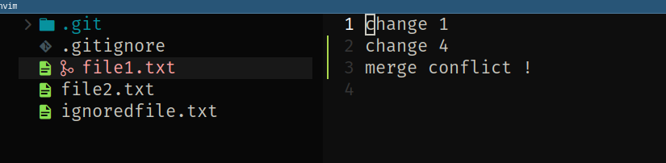
Пушу в удалённый репозиторий проделанные изменения
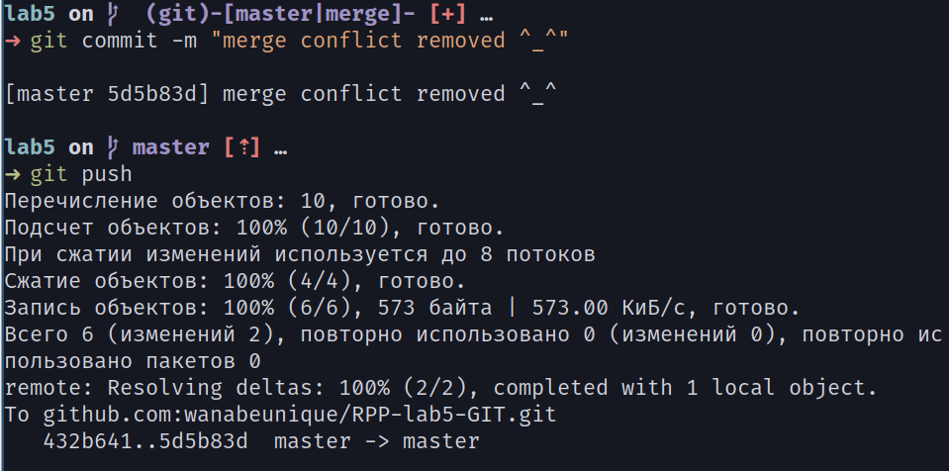
Из-за того, что во внешнем каталоге относительно папки с репозиторием находился инициализированный git с .gitignore, возникала ошибка с переопределением .gitignore файла и ingoredfile.txt, исправил ошибку последним коммитом.
